# 马克思主义基本原理概论 2018 年版

**第七章 共产主义崇高理想及其最终实现**

**武汉大学马克思主义学院新媒体运营中心制作，仅供借鉴参考，请自行鉴别使用**

## 课后思考题：

**（根据课本和往年资料整理，不代表必考）**

## 1、请谈谈在未来理想社会的认识上，马克思主义经典作家与空想社会主义者有何本质区别。

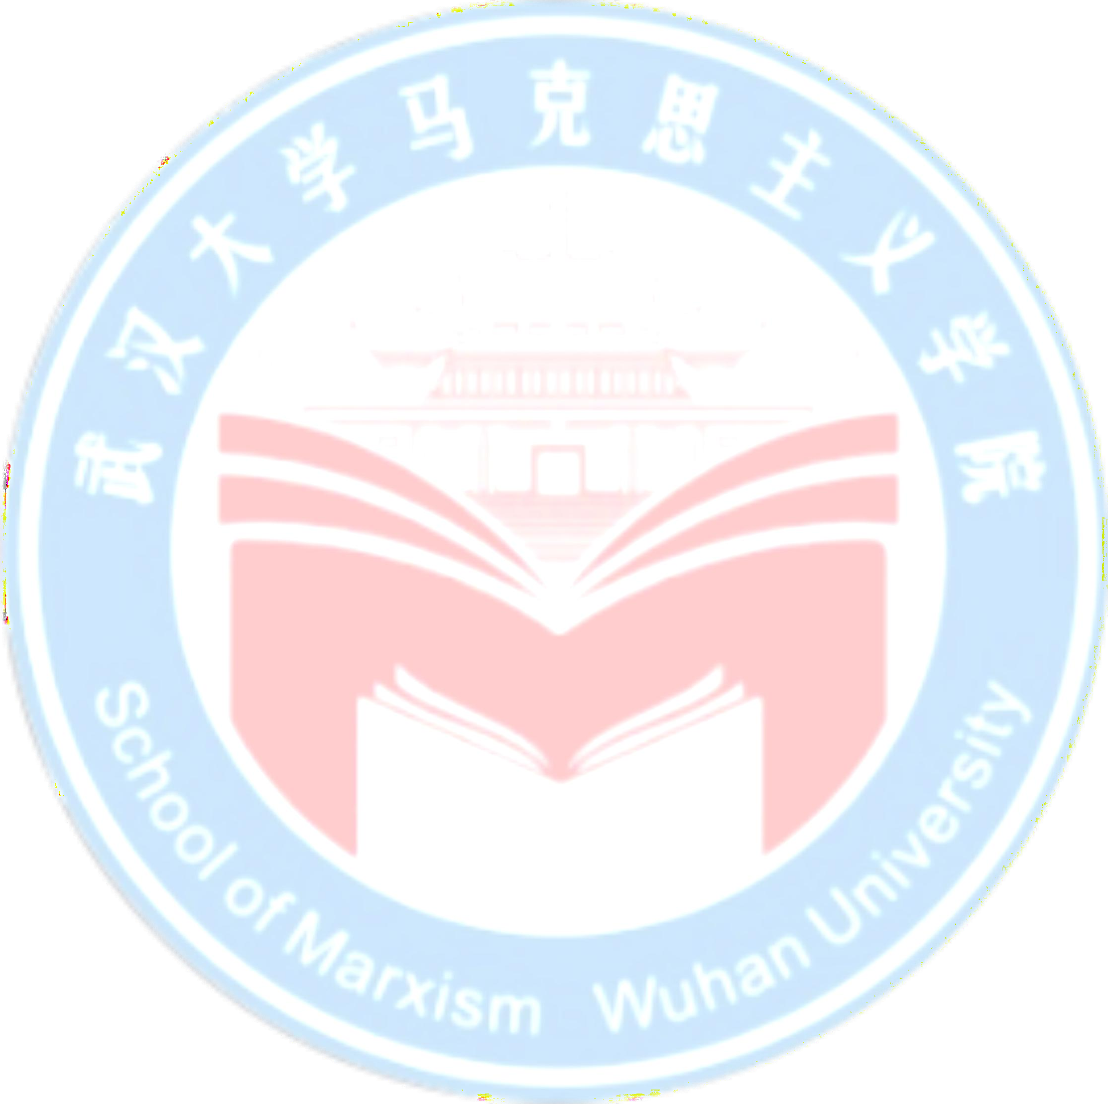

**参考答案**

在展望未来社会的问题上，是否坚持科学的立场、观点、方法是能否正确预见未来的基本前提, 也是马克思主义与空想社会主义的根本区别。马克思主义经典作家站在科学的立场上，提出并自觉运用了预见未来社会的方法论原则。

1. 在揭示人类社会发展一般规律的基础上指明社会发展的方向

马克思、恩格斯站在无产阶级立场上，运用科学的方法，致力于研究人类社会特别是资本主义社会，第一次揭示了社会发展的一般规律和资本主义社会发展的特殊规律，从而对共产主义社会作出了科学的展望。

1. 在剖析资本主义旧世界的过程中阐发未来新世界的特点

马克思、恩格斯关于未来社会的预测，是在科学地批判和剖析资本主义社会的过程中作出的。他们在开始投入社会斗争洪流的时候，就明确地意识到不能抽象地、随意地谈论未来社会，不应该到哲学家们的书桌里去寻找谜底，而应该首先致力于对资本主义社会的研究，“对现存的一切进行无情的批判”。

1. 在社会主义社会发展中不断深化对未来共产主义社会的认识

预见未来共产主义社会的基本特征，既从资本主义社会中寻找灵感，更从社会主义社会的建设与发展中寻找启示。现实中的社会主义社会本来就是共产主义社会的初级阶段，虽然它距离未来社会的高级阶段即典型的共产主义社会尚远， 但从社会性质上来说是一致的。因此，在对未来共产主义社会的认识上，从社会主义社会中得到的启示应该比从资本主义社会中得到的启示更多、更直接、更有教益。

## 2、既然共产主义理想的实现是历史的必然，为什么又要人们去努力追求？既然共产主义的最终实现是一个漫长的过程，为什么又说“共产主义渺茫论”是错误的？请用马克思主义的辩证观点予以解答。



**参考答案**

1. 社会发展的规律是在人们的活动中形成的，是人们社会活动的规律， 它的实现和发挥作用离不开人们的社会活动，特别是离不开人们自觉创造历史的活动。社会主义代替资本主义和最后实现共产主义的历史进程，离不开工人阶级及其政党能动性的发挥，离不开社会主义国家建设事业的推进，离不开世界社会主义运动的发展。可以说，在共产主义实现的历史必然性中就包含着无产阶级和广大人民群众对共产主义理想的追求。
2. “共产主义渺茫论”的错误在于，只看到了共产主义的实现是一个十 分漫长而且充满艰难曲折的历史过程，而看不到共产主义一定要实现，共产主义 一定能够实现，共产主义的实现是人类历史发展的必然。从理论上讲，马克思主 义所揭示的社会形态发展与更替的规律是一般的历史规律，是只有在漫长的历史 过程中才能显现出来的规律性。从资本主义到共产主义的转变是一种根本的转变， 它不仅仅是具体制度的更替，更是整个社会的根本改造，因而必然是一个长期而 艰难的历史过程。
3. 历史经验证明，对社会主义的长期性应有充分的估计，决不能超越阶段急于迈向共产主义，否则会欲速不达，带来严重的后果。历史经验也证明，在社会主义的发展过程中，还存在遭受严重挫折甚至发生资本主义复辟的可能性，

对此必须始终保持头脑清醒。习近平告诫我们，共产主义决不是“土豆烧牛肉” 那么简单，不可能唾手可得、一蹴而就，但不能因为实现共产主义理想是一个漫长的过程，就可以认为那是虚无缥缈的海市蜃楼，就不去做一个忠诚的共产党员。

## 3、有人说:“在社会主义初级阶段只能讲树立中国特色社会主义共同理想，而不应提树立共产主义远大理想，否则就是脱离实际。”请用共同理想和远大理想的关系来分析评论这一观点。

**参考答案**



1. 这一观点是错误的。
2. 共产主义理想是建立在科学基础上的社会理想，是人类最伟大的社会理想。在坚持和发展中国特色社会主义的实践中，我们不但要坚定中国特色社会主义共同理想，而且要进一步树立共产主义远大理想。
3. 从时间上看，远大理想与共同理想的关系是最终理想和阶段性理想的关系。从层次上看，远大理想和共同理想的关系是最高纲领和最低纲领的关系。从范围来看，远大理想和共同理想的关系是全人类理想与全体中国人民理想的关系。

任何时候都要坚持远大理想和共同理想的统一，不能把它们割裂开来、对立起来。没有远大理想的指引，就不会有共同理想的确立和坚持；没有共同理想的实现，远大理想就没有现实的基础。忘记远大理想而只顾眼前，就会失去前进的方向；离开现实工作而空谈远大理想，就会脱离实际。

## 4、中国特色社会主义进入了新时代。为了不辜负这个伟大的时代，当代大学生

**应该怎样确立和追求自己的人生理想?**

**参考答案**

1. 新时代的青年，必须坚定理想信念。当代大学生要坚定理想信念，自

觉做中国特色社会主义共同理想的坚定信仰者、忠诚实践者。为此，就要深人学习马克思主义基本原理及马克思主义中国化的理论成果，特别是学习习近平新时代中国特色社会主义思想，让真理武装我们的头脑，让真理指引我们的理想，让真理坚定我们的信仰。要坚持学而信、学而用、学而行，把学习成果转化为不可撼动的理想信念，转化为正确的世界观、人生观、价值观，用理想之光照亮奋斗之路，用信仰之力开创美好未来。



1. 当代青年要积极投身新时代中国特色社会主义事业，勇做担当中华民

族伟大复兴大任的时代新人。当代中国青年要投身新时代中国特色社会主义事业， 投身党和人民在中国特色社会主义新时代的伟大奋斗。要以勇于担当的精神，做 走在新时代前列的奋进者、开拓者、奉献者，以执着的信念、优良的品德、丰富 的知识、过硬的本领，同人民群众一道，担负起历史赋予的重任，在实现中华民 族伟大复兴中国梦的生动实践中放飞青春梦想。